

**المدرسة الباكستانية - قسم اللغة العربية**

**ملخص الدرس – للصّف الثامن th8**

**درس النحو: ( المفعول المطلق )**

**المحتوى التعليمي – الالكتروني للصف الثاني الإعدادي للعام الدراسي 2020/2021**

**الصف : الثاني الإعدادي الكتاب : كتاب القراءة الوحدة : كتاب الجزء الأول**

**عنوان الدرس : المفعول المطلق رقم الصفحة : 64 - 68 نوع العمل: ملخص للدرس**

**المفعول المطلق**

**أهداف الدرس:**

1) أن يتعرف الطالب إلى المفعول المطلق وأقسامه.

2) أن يعرب الطالب المفعول المطلق إعرابا صحيحا.

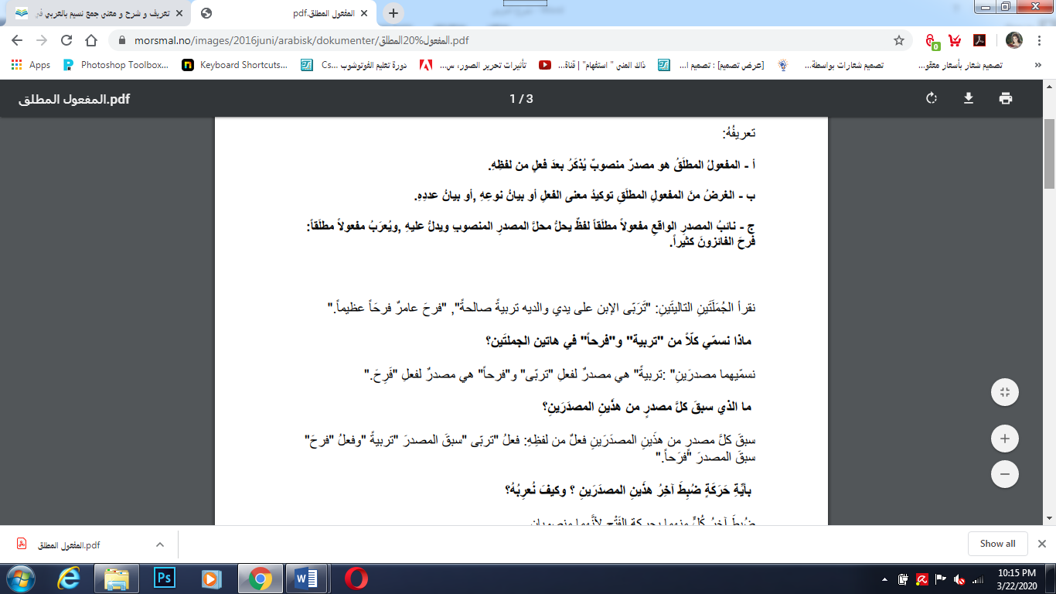

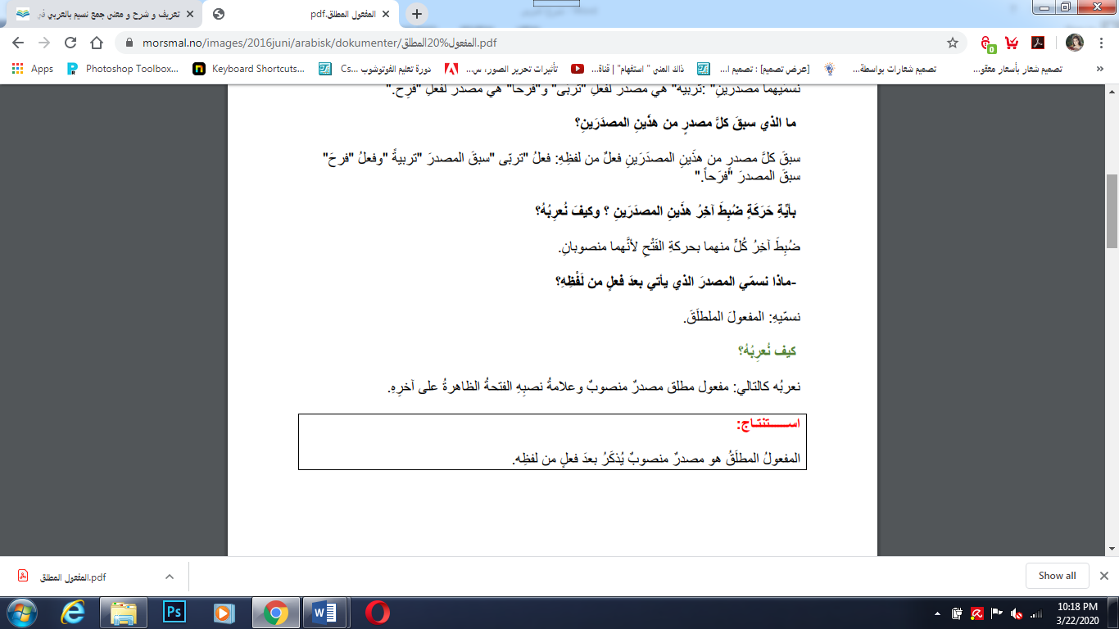

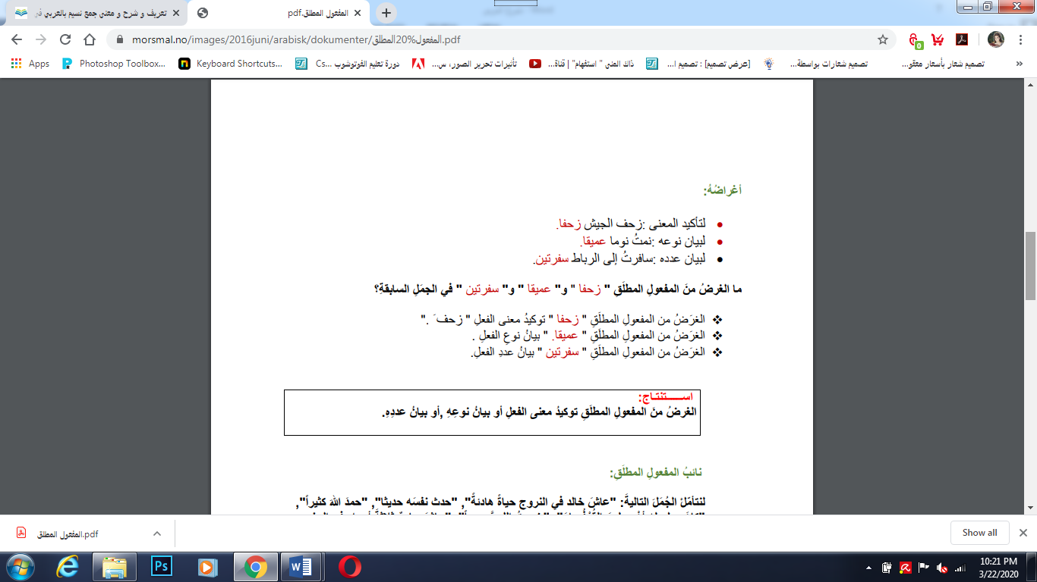

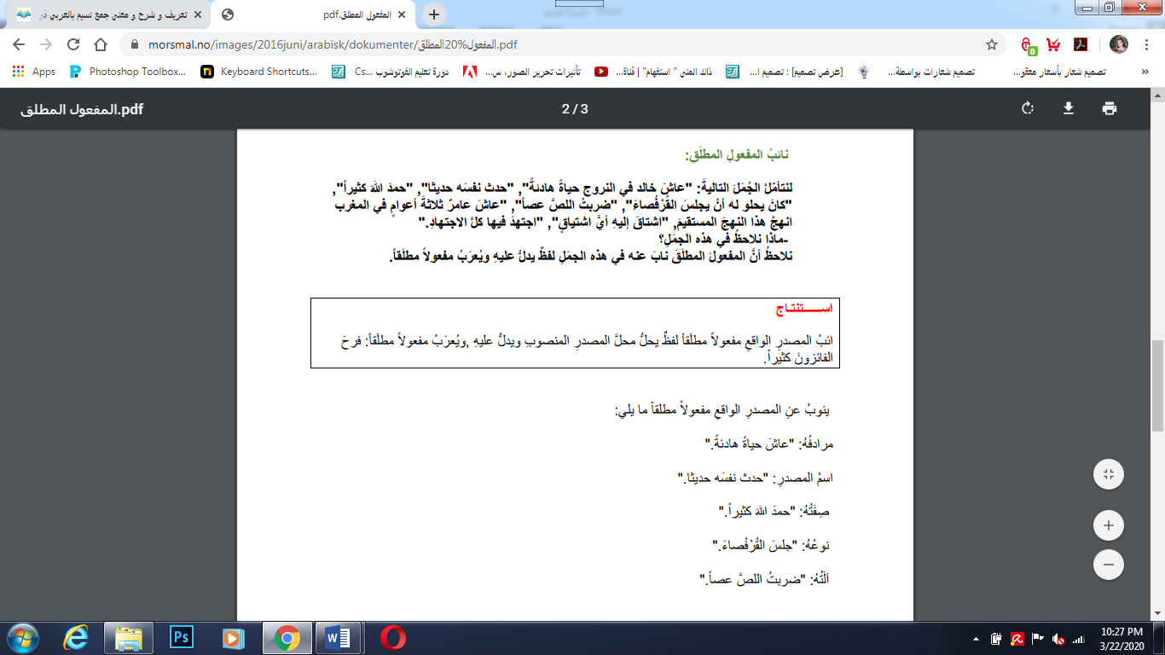

**إعراب المفعول المطلق**

**- أحترم المعلم كل الاحترام.**

* **أحترمُ: فعل مضارع مرفوع بالضمة الظاهرة.**
* **المعلمَ: فاعل مروفع بالضمة الظاهرة.**
* **كلّ: نائب المفعول المطلق منصوب وعلامة نصبه الفتحة.**
* **الاحترام: مضاف إليه مجرور بالكسرة الظاهرة**

**لتحميل صفحات الدرس من الكتاب المدرسي اضغط على هذا الرابط**

<https://www.edunet.bh/e_content/level_2/stage_8/subject_ID_1/Part_1/e_books/Arabic-G8-P1-2017-1/Arabic%20G8%20P1%202017-1/files/assets/basic-html/page-66.html>

**..~ نهاية الدرس ~..**

**المدرسة الباكستانية - قسم اللغة العربية**

**ملخص الدرس – للصّف الثامن th8**

**درس النحو: ( المفعول المطلق )**



**المحتوى التعليمي – الالكتروني للصف الثاني الإعدادي للعام الدراسي 2020/2021**

**الصف : الثاني الإعدادي الكتاب : كتاب القراءة الوحدة : كتاب الجزء الأول**

**عنوان الدرس : المفعول المطلق رقم الصفحة : 64 - 68 نوع العمل: ورقة عمل (1)**



ا**لكفاية: أن يوظف الطالب القاعدة النحوية كتابة.**

* **السؤال الأول : أكمل الفراغات الآتية:**
* **المفعول المطلق هو: ...........................................................................................**
* **الغرض من المفعول المطلق هو: ........................، ........................ ، ....................... .**
* **يعرب المفعول المطلق: .................................................................... .**
* **السؤال الثاني: عين كل مفعول مطلق في النص الأتي، وبين نوعه (تأكيد الفعل، بيان نوعه،**

**بيان عدده).**

اندفع التلاميذ إلى الفناء اندفاعا، وفجأة صرخ أحدهم صرخات عالية، وأخذ يبكي بكاء شديدا، فحمله رفاقه حملا رفيقا إلى حجرة الطبيب، الذي ربطه ربط العارف بموضع الألم، ثم استدعى سيارة الإسعاف استدعاء سريعا، وحملته إلى أقرب مستشفى.

|  |  |  |
| --- | --- | --- |
|  | المفعول المطلق | نوعه |
| 1 |  |  |
| 2 |  |  |
| 3 |  |  |
| 4 |  |  |
| 5 |  |  |
| 6 |  |  |

**الواجب البيتي**

* **السؤال الأول: ضع مفعولا مطلقا مناسبا في كل مما يأتي:**

يحب البخيل المال ...........................

أسعى للخير ..............................

أصلي لله ...................................

ارتشفت من الدواء ........................

|  |  |  |  |
| --- | --- | --- | --- |
| تقييم مستوى الطالب | | | |
| الكفاية / الهدف | **أتقن** | **لم يتقن** | **يحتاج لمتابعة** |
| يحدد المفعول المطلق ونوعه. |  |  |  |
| يوظف المفعول المطلق في المكان المناسب. |  |  |  |
| يجيب على جميع الأسئلة بشكل صحيح. |  |  |  |



**ملاحظات المعلمة**: .......................................................................................................................................................

**التوقيع:** ...........................................



**المدرسة الباكستانية - قسم اللغة العربية**

**ملخص الدرس – للصّف الثامن th8**

**درس النحو: ( المفعول المطلق )**

**المحتوى التعليمي – الالكتروني للصف الثاني الإعدادي للعام الدراسي 2020/2021**

**الصف : الثاني الإعدادي الكتاب : كتاب القراءة الوحدة : كتاب الجزء الأول**

**عنوان الدرس : المفعول المطلق رقم الصفحة : 64 - 68 نوع العمل: ورقة عمل (2)**



ا**لكفاية: أن يوظف الطالب القاعدة النحوية كتابة.**

* **السؤال الأول : املأ الفراغ التالي بما يناسب:**

قد يحذف المفعول المطلق ويفهم من ..............،مثل: حمدا لله وشكرا.

قد يحذف فعل المفعول المطلق، وينوب عنه ..............، مثل: ..........، تطورت الحياة سريعةً.

....................... ، طفتُ الكعبةَ سبعا.

أو ......................... ، أخلصتُ لوطني كلّ الإخلاص.

**الواجب البيتي**

* **السؤال الثاني: بين نائب (المفعول المطلق) فيما يأتي:**

1. جلد المجرم خمسين جلدة. ...............................
2. أشكرك كل الشكر. ......................................
3. أكرمته هذا الإكرام. .....................................
4. أحسنت إليه بعض الإحسان. ...........................
5. فرح المجتهد بنجاحه جذلا. ............................

|  |  |  |  |  |
| --- | --- | --- | --- | --- |
| تقييم مستوى الطالب | | | | |
| الكفاية / الهدف | **أتقن** | **لم يتقن** | **يحتاج لمتابعة** | |
| يملآ الفراغ بما يناسب . |  |  | |  |
| يبين نائب المفعول المطلق. |  |  | |  |
| يجيب على جميع الأسئلة بشكل صحيح. |  |  | |  |



**ملاحظات المعلمة**: .......................................................................................................................................................

**التوقيع:** ...........................................

**المدرسة الباكستانية - قسم اللغة العربية**

**ملخص الدرس – للصّف الثامن th8**

**درس النحو: ( المفعول المطلق )**



**المحتوى التعليمي – الالكتروني للصف الثاني الإعدادي للعام الدراسي 2020/2021**

**الصف : الثاني الإعدادي الكتاب : كتاب القراءة الوحدة : كتاب الجزء الأول**

**عنوان الدرس : المفعول المطلق رقم الصفحة : 64 - 68 نوع العمل: ورقة عمل (3)**

ا**لكفاية: أن يوظف الطالب القاعدة النحوية كتابة.**



* **السؤال الأول : ضع كل مصدر مما يأتي في جملة مفيدة بحيث يكون مفعولا مطلقا( للتوكيد) مرة، ومبينا (للنوع )مرة أخرى.**

1. **إجلالا أ. _______________________________________________**

**ب. _______________________________________________**

1. **استماعا أ. _______________________________________________**

**ب. _______________________________________________**

1. **اتقانا أ. ________________________________________________**

**الواجب البيتي**

**السؤال الثاني:** **أعرب الجمل الآتية:**

**1- أحب الحياة حبا.**

**_______________________________________________________________________________________________________________________________________________________________________________________**

**2- دق الجرس دقتين.**

**_______________________________________________________________________________________________________________________________________________________________________________________**

|  |  |  |  |  |
| --- | --- | --- | --- | --- |
| تقييم مستوى الطالب | | | | |
| الكفاية / الهدف | **أتقن** | **لم يتقن** | **يحتاج لمتابعة** | |
| يحول المصدر لمفعول مطلق بانشاء جملة مفيدة. |  |  | |  |
| يعرب الجملة. |  |  | |  |
| يجيب على جميع الأسئلة بشكل صحيح. |  |  | |  |



**ملاحظات المعلمة**: .......................................................................................................................................................

**التوقيع:** ...........................................